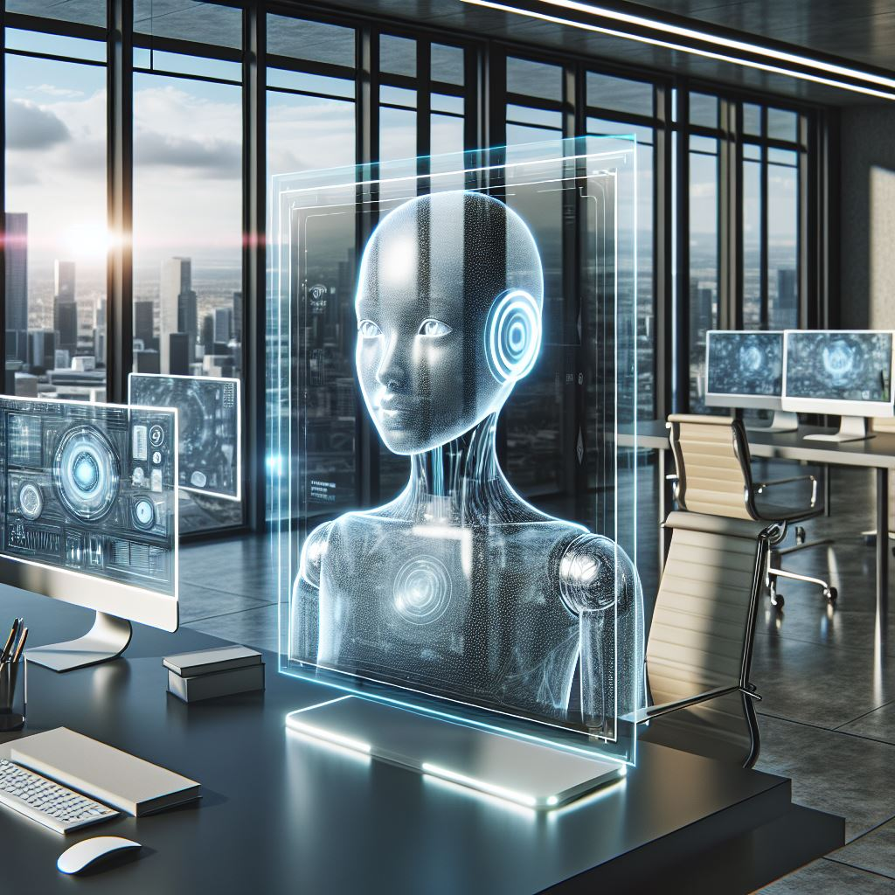
Naam: ……………………………………………
Schrijf een prompt om een afbeelding te laten genereren:

Naam: ……………………………………………
Schrijf een prompt om een afbeelding te laten genereren:

